



Instrukcja użytkownika Lokalnego Systemu Informatycznego 2014
dla Wnioskodawców/Beneficjentów
RPO WSL 2014-2020

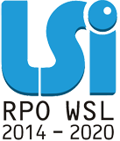

Katowice, kwiecień 2017 r.
Wersja 1.3

Spis treści

Wstęp 4
1. Wymagania techniczne i konfiguracja przeglądarek internetowych. 4
2. Zakładanie konta użytkownika 5
3. Logowanie 7
4. Odzyskiwanie zapomnianego hasła 7
5. Tworzenie profilu 8
6. Wybór wcześniej zdefiniowanego profilu 9
7. Dodawanie dostępu do profilu wspólnikowi, współpracownikowi, firmie konsultingowej 10
8. Zmiana hasła 13
9. Edycja danych konta 14
10. Repozytorium 14
10.a Dodawanie załączników do Repozytorium plików projektu. 16
10.b Zmiana załączników we wniosku o dofinansowanie. 23
11. Nabory 26
12. Projekty 27
12. Dane kontaktowe/dane pracowników zaangażowanych w projekt 29
13. Wypełnienie i złożenie wniosku o dofinansowanie (w tym wygenerowanie PDF). 31

Wstęp

Lokalny System Informatyczny Regionalnego Programu Operacyjnego Województwa Śląskiego na lata 2014-2020 (dalej: LSI 2014), został przygotowany przez Urząd Marszałkowski Województwa Śląskiego. Główne cele LSI 2014:
- wspomaganie zarządzania i wdrażania RPO WSL 2014-2020;
- zapewnienie narzędzia informatycznego dla wnioskodawców/beneficjentów służącego do przygotowania dokumentów;
- zmniejszenie obciążeń administracyjnych beneficjentów i instytucji zaangażowanych we wdrażanie programu;
- usprawnienie i przyśpieszenie pracy instytucji;
- wspomaganie wybranych procesów.

Przy składaniu wniosku o dofinansowanie w ramach RPO WSL 2014-2020 beneficjenci są zobowiązani przygotować wniosek aplikacyjny w LSI 2014. LSI 2014 został uruchomiony dla obsługi RPO WSL 2014-2020 wdrażanego przez Urząd Marszałkowski Województwa Śląskiego, Śląskie Centrum Przedsiębiorczości oraz Wojewódzki Urząd Pracy w Katowicach.

1. Wymagania techniczne i konfiguracja przeglądarek internetowych.

Przed rozpoczęciem pracy należy na stacji roboczej zainstalować przeglądarkę internetową oraz przeglądarkę PDF. Obsługiwane przeglądarki WWW:
- Mozilla Firefox w wersji najnowszej (zalecamy wersję minimum 38.0) - zalecana przeglądarka,
- Chrome w najnowszych wersjach.
- Internet Explorer w wersji najnowszej (wersja minimum 11.0),

Zalecane jest stosowanie przeglądarki PDF Adobe Acrobat Reader.
Uwaga: jeśli przez 60 minut w Systemie nie zostanie wykonane żadne działanie powodujące przejście na inną stronę, użytkownik zostanie ze względów bezpieczeństwa przeniesiony do strony logowania. Dla poprawnego działania LSI 2014 należy sprawdzić następujące elementy konfiguracji:
- należy odblokować wyskakujące okienka dla strony https://lsi.slaskie.pl
- należy wyłączyć ewentualne dodatki blokujące skrypty javascript.
- należy w opcjach przeglądarki internetowej: menu/opcje/bezpieczeństwo odznaczyć opcję „pamiętanie haseł do witryn„ (zaznaczenie tej opcji bardzo często powoduje problemy z rejestracją, logowaniem do systemu bądź zapisywaniem danych we wiosku).

Aby móc w pełni korzystać z systemu, (sporządzenie w systemie LSI wniosków o dofinansowanie, wniosków o płatność) konieczne jest utworzenie:

- konta użytkownika- tj. imiennego konta przypisanego do konkretnego użytkownika z imienia i nazwiska, weryfikowanego poprzez adres email;
- profilu reprezentującego w systemie daną instytucję lub podmiot.

2. Zakładanie konta użytkownika

Do celów rejestracji służy link Nie mam jeszcze konta – Zarejestruj.

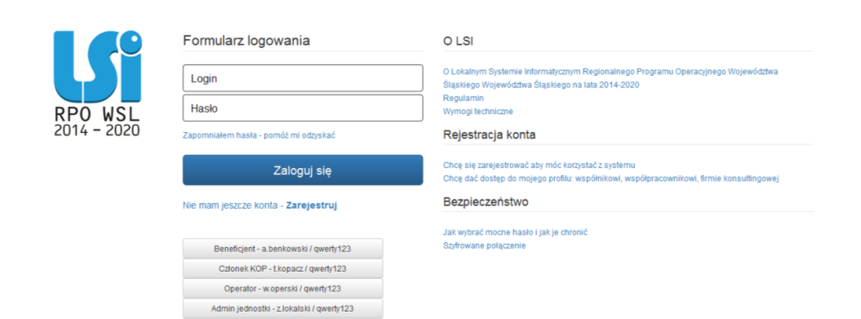
W formularzu rejestracyjnym należy uzupełnić takie dane jak:
- Login – unikalna nazwa, która będzie używana do logowania w systemie (pole jest wymagane);
- Adres e-mail – na który zostanie wysłany link aktywacyjny, a który niezbędny jest również w przypadku zapomnienia hasła (pole jest wymagane);
- Imię (pole jest wymagane);
- Nazwisko (pole jest wymagane);
- Telefon kontaktowy (pole nie jest wymagane).

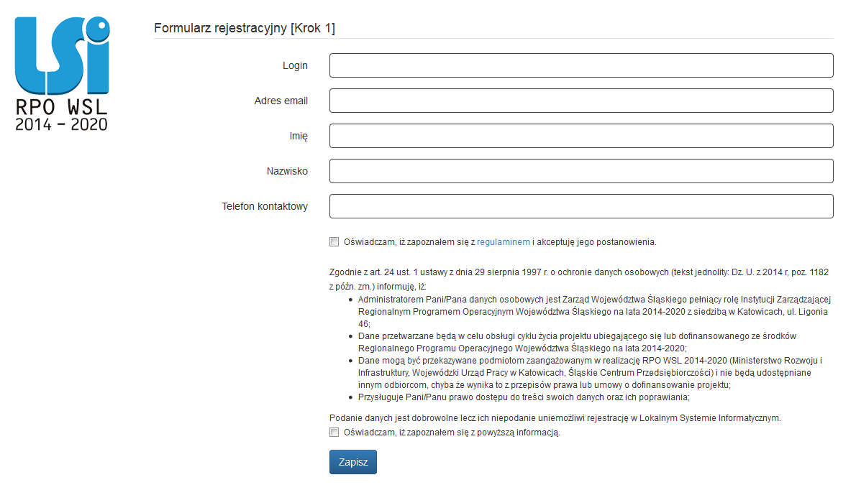
Przed założeniem konta konieczne jest również zapoznanie się z regulaminem, jego akceptacja oraz oświadczenie o zapoznaniu się z informacją zamieszczoną w formularzu rejestracyjnym.
Następnie należy przejść do wiadomości e-mail z wysłaną procedurą aktywacji konta i kliknąć na link bądź skopiować go do przeglądarki internetowej. W przeglądarce internetowej powinna się otworzyć nowa strona z formularzem nadania hasła.

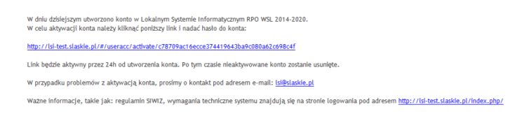

W formularzu konieczne jest nadanie hasła. Należy podać login podany przy rejestracji oraz wpisać dwukrotnie hasło.
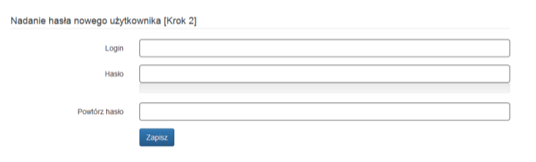
Celem zwiększenia bezpieczeństwa hasła (siły hasła) należy użyć kombinacji znaków specjalnych, dużych i małych liter oraz cyfr. Przykładowo, można zastąpić niektóre litery znakami specjalnymi (np. A=4, O=0, S=5=$, a=@, i=!=&, 8=B itp.). Jednocześnie należy wziąć pod uwagę, iż tak skonstruowane hasło powinno być łatwe do zapamiętania. W celu zwiększenia siły hasła można zastępować litery ich odpowiednikami w liczbach lub znakach specjalnych lub odwrotnie, przykładowo: A=4, O=0, S=5=$, a=@, i=!=&, 8=B itp. Bezpieczne hasło powinno zawierać:
- min. 8 znaków,
- dużą literę,
- małą literę,
- przynajmniej jedną cyfrę,
- znaki specjalne (np. !,@,$,% itp.).
Hasło nie powinno zawierać:
- loginu do Systemu,
- imienia lub nazwiska.
System LSI 2014 wymusza zmianę hasła co 30 dni. Nie zaleca się zapisywania hasła na kartce lub w telefonie. W przypadku zakładania konta przez osobę która docelowo nie będzie administrować profilem, rejestrację należy zakończyć bez zakładania nowego profilu. Jeżeli natomiast użytkownik będzie docelowo administrował profilem po założeniu konta należy przejść do punktu nr 5. Tworzenie profilu.

3. Logowanie

W celu zalogowania się do systemu należy wprowadzić login oraz hasło w formularzu logowania

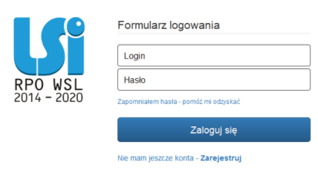

4. Odzyskiwanie zapomnianego hasła

W przypadku braku możliwości zalogowania się do systemu w związku z niedziałającym hasłem należy kliknąć na link o treści Zapomniałem hasła - pomóż mi odzyskać.
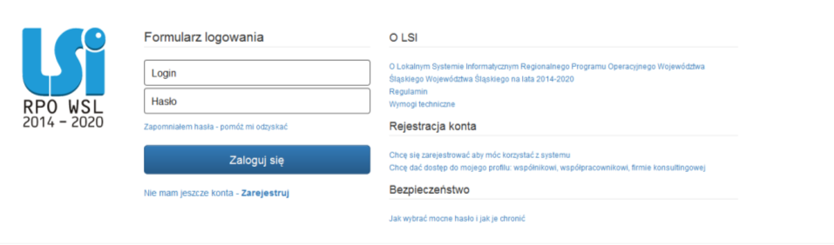

Kolejnym krokiem jaki należy wykonać, jest podanie loginu oraz podanego przy rejestracji adresu mailowego a następnie kliknięcie na Zapisz.

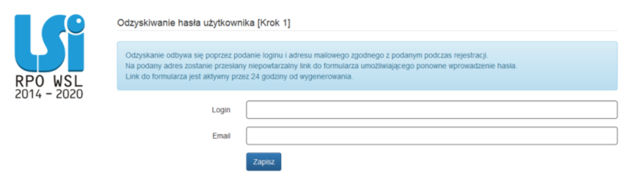

Na podany adres mailowy zostanie przesłany link aktywacyjny, na który trzeba kliknąć.
Następnie należy w formularzu wprowadzić nowe hasło stosując zasady opisane w punkcie 2. Zakładanie konta użytkownika.

5. Tworzenie profilu
W celu wypełnienia wniosku o dofinansowanie konieczne jest utworzenie profilu podmiotu.
Profil w LSI powinien zostać utworzony przez Osobę/Komórkę Organizacyjną odpowiedzialną za zarządzanie funduszami europejskimi w ramach danego podmiotu (instytucji, przedsiębiorstwa, itd.). W ramach profilu można będzie zarządzać wszystkimi zgłaszanymi przez dany podmiot projektami w ramach RPO WSL, co usprawni właściwy nadzór nad ich realizacją.
Aby utworzyć profil należy wybrać Utwórz własny nowy profil w menu narzędziowym  . Profil podmiotu zawiera jego dane adresowe zgłoszone do bazy REGON w tym NIP, nazwę, adres, telefon, faks, firmowy adres e-mail, datę rozpoczęcia działalności, formę własności podmiotu, formę prawną podmiotu oraz PKD.
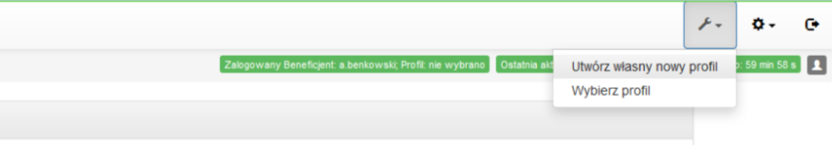

Następnie należy odpowiedzieć na pytanie: „Czy podmiot ma siedzibę poza granicami Polski?”
W przypadku wybrania odpowiedzi „Nie” kolejnym etapem jest podanie numeru REGON.
Naciśnięcie przycisku Aktualizuj z REGON spowoduje automatyczne uzupełnienie pól: numer NIP, nazwa podmiotu, kod i nazwa przeważającego rodzaju działalności (PKD), numer KRS, miejscowość, ulica, nr budynku, nr lokalu, kod pocztowy, poczta, data rozpoczęcia działalności (pola edytowalne). Dodatkowo należy podać numer telefonu, faksu, adres poczty elektronicznej, formę prawną podmiotu, formę własności podmiotu.
Uwaga: w związku z faktem, że LSI pobiera odpowiednie wartości z danych zgłoszonych do bazy REGON, każdy z podmiotów zakładających profil w LSI zobligowany jest dopełnić wszelkich powinności celem ich zgodności ze stanem faktycznym.
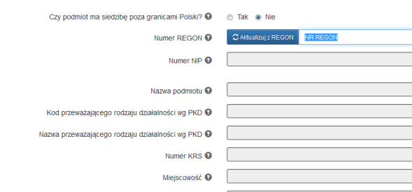
W przypadku podmiotów spoza granic Polski konieczne jest wypełnienie formularza ręcznie.
Istnieje możliwość utworzenia wielu profili do konta użytkownika. System nie ogranicza możliwości zakładania wielu profili reprezentujących daną instytucję, jednakże zaleca się stosowanie zasady 1 podmiot = 1 profil w systemie.

6. Wybór wcześniej zdefiniowanego profilu

W przypadku posiadania przez użytkownika więcej niż jednego profilu, w celu wyboru profilu dla którego w danym momencie użytkownik chce wypełnić / złożyć wniosek, należy po zalogowaniu na konto kliknąć w ikonę wybierz ten profil.
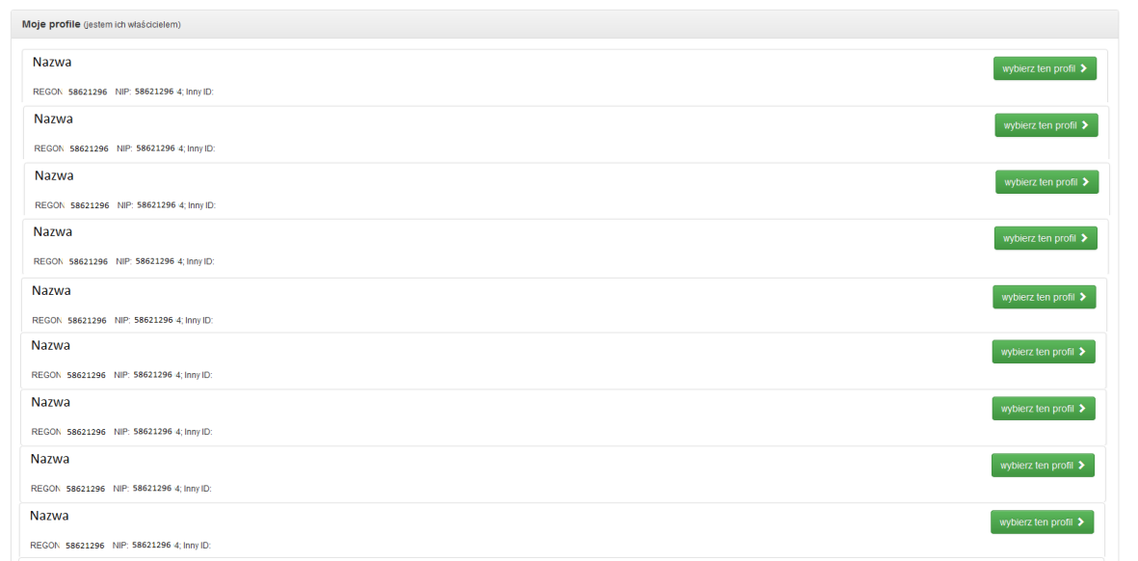

7. Dodawanie dostępu do profilu wspólnikowi, współpracownikowi, firmie konsultingowej

W celu umożliwienia wypełniania wniosków i innych dokumentów związanych z realizowanym projektem: wspólnikom, współpracownikom, pracownikom firm zewnętrznych (tj. biura rachunkowe, firmy konsultingowe) należy do profilu przyłączyć konta poszczególnych użytkowników oraz nadać im stosowne uprawnienia.
Po zalogowaniu się i wybraniu profilu w systemie LSI należy z menu narzędziowego wybrać Dołącz innego użytkownika do mojego profilu.

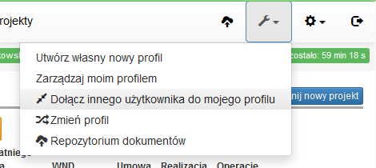

Kolejnym etapem jest podanie loginu dołączanego użytkownika oraz jego e-mail.
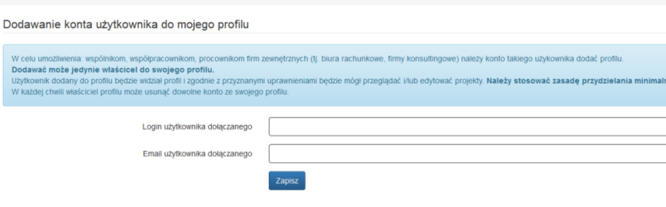
Dodany użytkownik będzie widoczny w szczegółach profilu.
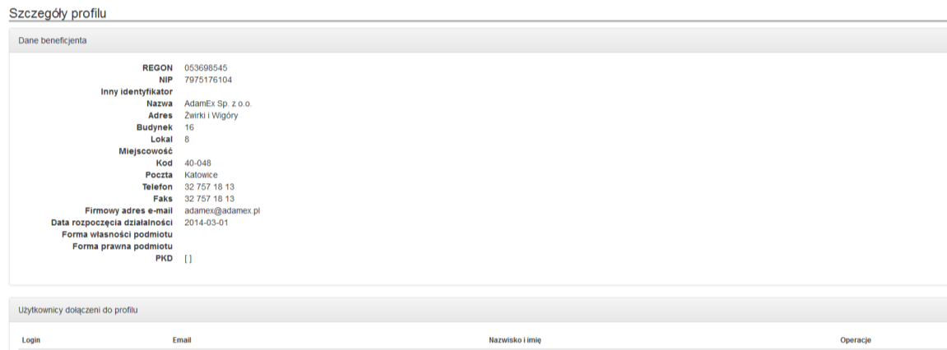

Konieczne jest przypisanie każdemu dołączonemu użytkownikowi stosownych uprawnień, które umożliwią mu wykonanie w Systemie czynności w poszczególnych projektach.
Użytkownik dodany do profilu zgodnie z przyznanymi mu uprawnieniami będzie mógł przeglądać, wypełniać lub edytować dokumenty/ formularze związane z realizacją projektów. W celu ochrony
i zachowania poufności danych należy stosować zasadę ograniczonego zaufania w przydzielaniu uprawnień poprzez stosowanie zakresów minimalnych niezbędnych do wykonania powierzonych użytkownikowi czynności. IOK nie odpowiada za naruszenia powstałe w wyniku przydzielenia zbyt szerokich uprawnień do profilu danemu użytkownikowi.
W każdej chwili właściciel profilu może odłączyć wybranego użytkownika od profilu, klikając czerwoną ikonę.

Danemu użytkownikowi można przypisać uprawnienia w zakresie
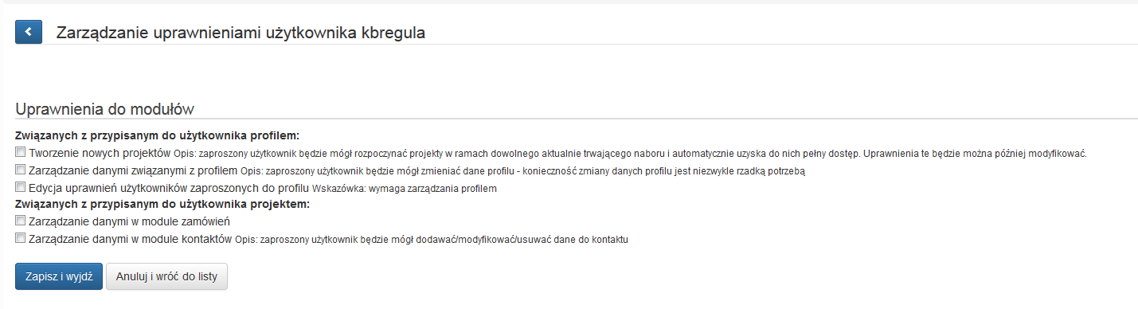

- Tworzenie nowych projektów : zaproszony użytkownik będzie mógł rozpoczynać projekty w ramach dowolnego aktualnie trwającego naboru i automatycznie uzyska do nich pełny dostęp. Uprawnienia te będzie można później modyfikować.
- Zarządzanie danymi związanymi z profilem: zaproszony użytkownik będzie mógł zmieniać dane profilu - konieczność zmiany danych profilu jest niezwykle rzadką potrzebą
- Edycja uprawnień użytkowników zaproszonych do profilu: zaproszony użytkownik będzie mógł dodać, usunąć lub zmienić zakres uprawnień innemu użytkownikowi dołączonemu do profilu.
- Zarządzanie danymi w module zamówień: zaproszony użytkownik będzie posiadał możliwość tworzenia zamówień w module zamówień. Do utworzonych przez siebie zamówień użytkownik automatycznie otrzymuje uprawnienia.
- Zarządzanie danymi w module kontaktów (w ramach projektów, do których ma nadane uprawnienia do podglądu i / lub zarządzania): zaproszony użytkownik będzie mógł dodawać/modyfikować/usuwać dane do kontaktu

Ponadto uprawnienia można nadawać w zakresie podglądu lub zarządzania na poziomie elementu i projektu.
- Element - wniosek o dofinansowanie, zamówienie.
- Projekt - realizowane przez wnioskodawcę (i partnerów) przedsięwzięcie obsługiwane przez LSI na wszystkich jego etapach przedsięwzięcia, począwszy od wniosku o dofinansowanie poprzez umowę, wnioski o płatność i badanie trwałości. Z projektem związane są też inne elementy jak zamówienia czy dane kontaktowe w ramach danego projektu.
W panelu zarządzania uprawnieniami zaproszonego użytkownika zarządza się uprawnieniami w zakresie wszystkich elementów.
Zaproszony użytkownik domyślnie nie posiada żadnych uprawnień. Można nadać dwa uprawnienia do każdego:
- podgląd – przeglądanie
- zarządzanie - edycja i modyfikacja
Wszystkie elementy pogrupowane są ze względu na Projekt. Zaznaczenie uprawnienia na poziomie Projektu automatycznie nadaje uprawnienie do wszystkich istniejących już elementów związanych z danym Projektem. Analogicznie odebranie jednego z dwóch uprawnień odbiera je wszystkim związanym elementom. W przypadku tworzenia nowych elementów uprawnienia nie zostają nadane automatycznie i należy pamiętać o ich nadaniu użytkownikom odpowiedzialnym za obsługę poszczególnych elementów.
Chcąc nadać uprawnienie do zarządzania nie ma potrzeby nadawania uprawnienia do podglądu gdyż zawiera się ono w zarządzaniu.
Po każdej zmianie uprawnień należy zapisać zamiany poprzez kliknięcie klawisza zapisz i wyjdź.
W każdej chwili możemy odłączyć wybranego użytkownika od profilu klikając czerwoną ikonę

W celu edycji użytkowników dla istniejącego profilu należy wybrać dany profil, a następnie menu narzędziowe oraz Zarządzaj moim profilem.

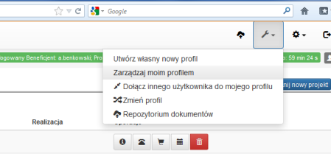

W celu złożenia wniosku o dofinansowanie konieczne jest założenie konta. Zalecane jest, aby w każdej instytucji ubiegającej się o dofinansowanie został wyznaczony „właściciel profilu”, który będzie odpowiedzialny za zarządzanie użytkownikami, tj. przydzielanie użytkownikom uprawnień do poszczególnych wersji wniosków o dofinansowanie, wniosków o płatność itp. Nie zaleca się powierzania zarządzania profilem podmiotom zewnętrznym np. firmom konsultingowym. IOK nie ponosi konsekwencji za nieodpowiedzialne udostepnienie profilu i ewentualne szkody powstałe wskutek nieodpowiedzialnego gospodarowania uprawnieniami.

8. Zmiana hasła

Aby zmienić hasło w systemie konieczne jest przejście z poziomu danego konta do moje menu  oraz kliknięcie zmień hasło.
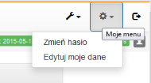
Następnie w dostępnym formularzu dwukrotnie należy wprowadzić nowe hasło.
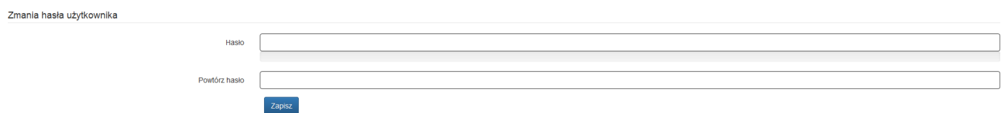

9. Edycja danych konta
W celu edycji danych konta z moje menu  należy wybrać Edytuj moje dane.
Następnie w dostępnym formularzu należy zmienić dane zatwierdzając przyciskiem Zapisz.
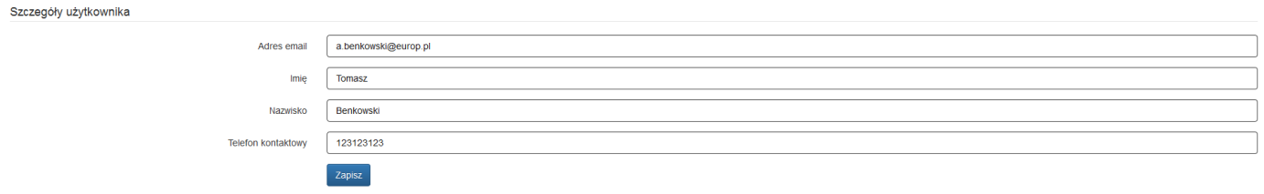

10. Repozytorium

10.a Dodawanie załączników do Repozytorium plików projektu.
Lokalny System Informatyczny 2014-2020 umożliwia Wnioskodawcy na dołączanie plików do projektu. Aby tego dokonać musimy na liście projektów wybrać z kolumny Operacje ikonę Repozytorium dokumentów. Zostaniemy przeniesieni na stronę, gdzie możliwe będzie zarządzanie swoimi już dodanymi wcześniej dokumentami lub możliwe będzie dodanie nowych dokumentów.
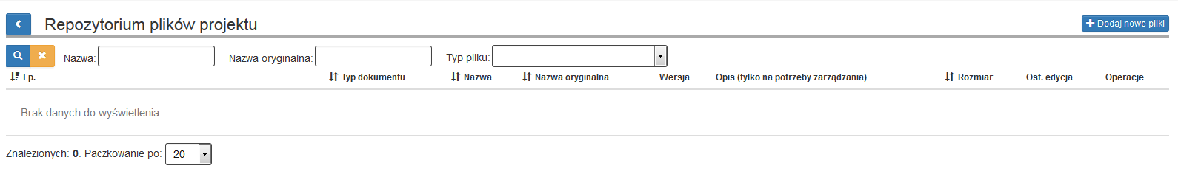
Dodanie nowych dokumentów umożliwi nam przycisk w prawym górnym rogu . Po wybraniu tej opcji pojawi nam się okno:
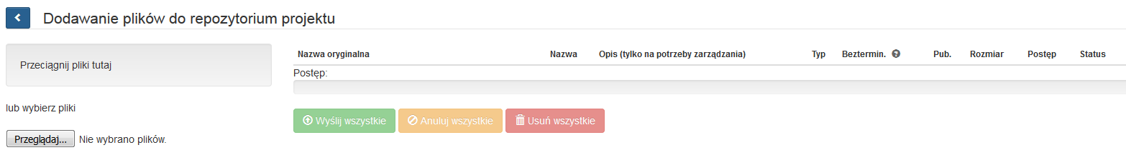
gdzie lewa jego część odpowiada za dodawanie nowych plików, a prawa część za obsługę aktualnie dodanych plików. Maksymalna jednorazowa ilość dodawanych załączników wynosi 5. Załączniki możemy dodawać na dwa sposoby:
- Przeciągamy pliki (maksymalnie 5) na pole 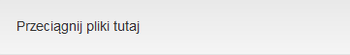,
- Klikamy przycisk i wybieramy pliki, które chcemy dodać.
Wszystkie dodane pliki pojawią nam się z prawej strony okna gdzie:
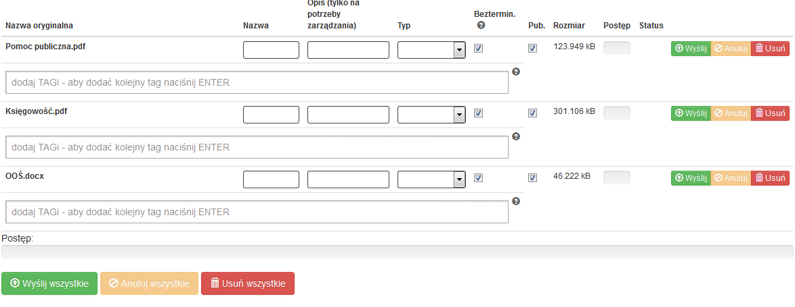
- Pole Nazwa jest polem, w którym możemy wprowadzić alternatywną nazwę dla dodawanego pliku (np. dla Pomoc publiczna.pdf możemy dać nazwę Załącznik nr 7. Formularz pomocy publicznej).
- Pole Opis (tylko na potrzeby zrządzania) może zawierać informacje, które na późniejszym etapie pomogą w identyfikacji pliku (np. dla Pomoc publiczna.pdf możemy wprowadzić treść Załącznik dotyczący pomocy publicznej dodany do wniosku o dofinansowanie).
- Pole Typ tu wybieramy z listy rozwijanej rodzaj dokumentu.
- Pole Bezterminowo, w momencie gdy jest zaznaczone nie ma konieczności wybierania z kalendarz dat obowiązywania dokumentu. Dodanie dat obowiązywania dokumentu opisane jest poniżej.
- Pole Pub umożliwia publikację pliku (opcja ta powinna być zawsze zaznaczona).
- Pola Rozmiar i Postęp są polami informacyjnymi.
- Pole Tagi służy do wprowadzania prostych słów identyfikujących dany plik. Z pomocą tych słów możliwe będzie filtrowanie plików/dokumentów w Repozytorium dokumentów (pojedynczy tag powinien składać się z co najmniej 3 znaków).
Funkcja dodaj TAGI przy dodawaniu poszczególnych plików.
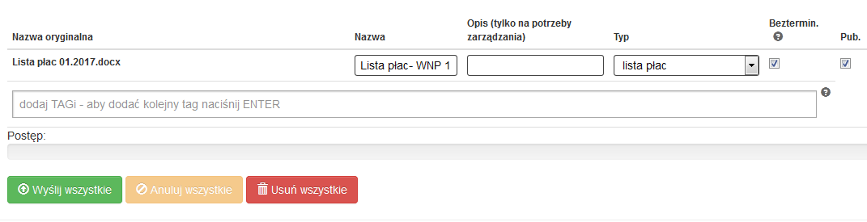
Funkcja ta pozwala na przypisanie „słowa klucza-TAGU” do załączonego pliku, aby można było go szybko wyszukać. Dodatkowo, Beneficjent ma możliwość przypisywania kilku, wybranych przez niego nazw, które umożliwią mu agregowanie dokumentów załączanych w LSI.
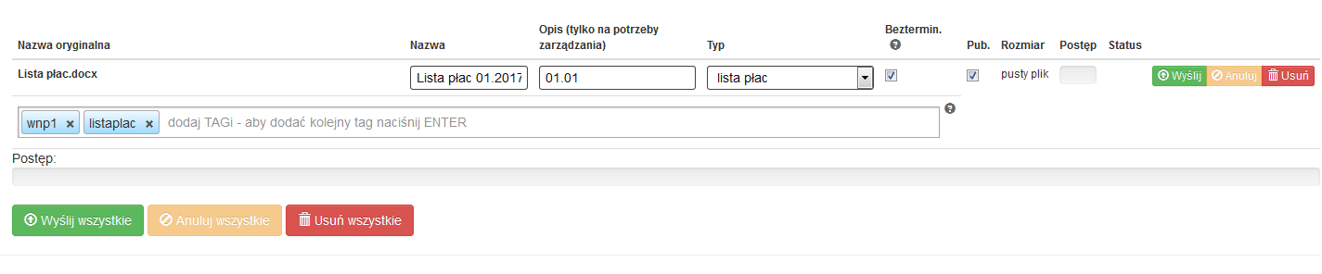
Wyszukiwanie dokumentów z użyciem TAGU odbywa się następująco:
Po przejściu do Repozytorium plików projektu w polu TAGI należy wpisać oznaczenie, które jest przez nas wyszukiwane.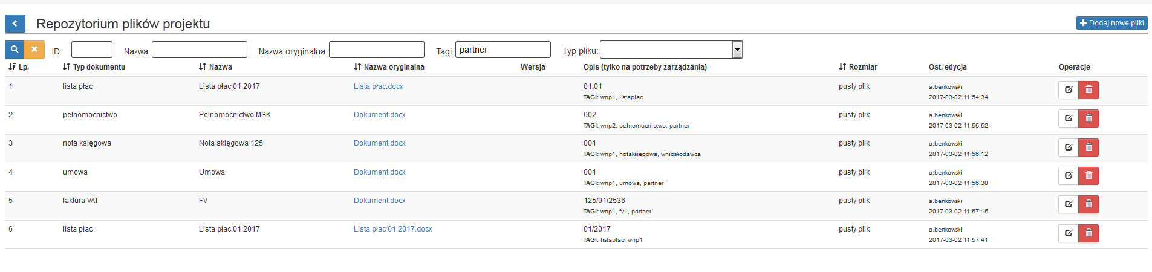
Po kliknięciu w ikonę lupy system wyszuka wszystkie pliki oTAGowane wybranym słowem.
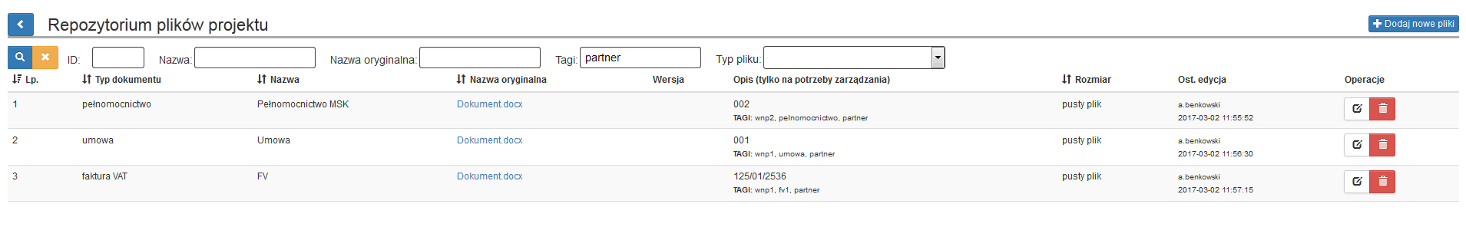
Agregowanie dokumentów w Repozytorium plików projektu za pomocą funkcji bezterminowo.
Poprzez zaznaczenie checkboxa bezterminowo nie występuje konieczność określania dat ważności danego dokumentu, co dotychczas konieczne było do uwzględnienia w oknie szczegóły pliku.
WAŻNE
Aby wszystkie pliki zamieszczone w Repozytorium plików projektu były możliwe do powiązania z poziomu załączników dotyczących np.: postępowania / kontraktów / umów / dokumentów księgowych / aneksów / faktur korygujących konieczne jest aby checkbox Publiczny był zaznaczony (checkbox zaznaczony jest domyślnie przez system).
Rekomenduje się, aby przyjąć jednolite sposoby oznaczania plików daną nazwą, która będzie ułatwiać znalezienie interesującego pliku. Np. przy dodawaniu plików wiązanych następnie z wnioskami o płatność w formie załączników, sugeruje się oznaczać pliki numerem wniosku o płatność, którego dokumenty dotyczą. Podobnie jest z plikami dotyczącymi np. postępowań / kontraktów / umów, które wiązane są w ramach innych rejestrów.
Dodane zostały nowe formaty, w jakich można zapisywać pliki:
Formaty wystepujące przed aktualizacją: ".jpg", ".tiff", ".doc", ".docx", ".xls", ".xlsx", ".pdf", ".png", ".odt", ".rtf", ".txt", ".ods", ".gif", ".tif", ".jpeg", ".zip", ".rar"
Dodane formaty plików po aktualizacji: ".7z", ".arc", ".arj", ".tar", ".gz", ".bz2", ".ace", ".bzip2", ".gzip", ".wim", ".xz".
System umożliwia przesyłanie dokumentów pojedynczo lub grupowo. Przyciski po prawej stronie pliku umożliwiają wysłanie, anulowanie lub usunięcie pojedynczego pliku, przyciski na dole formularz z plikami umożliwia wykonanie tych samych czynności ale dla wszystkich dodawanych plików.
Po wypełnieniu wszystkich pozycji możemy pliki wyeksportować na serwer:
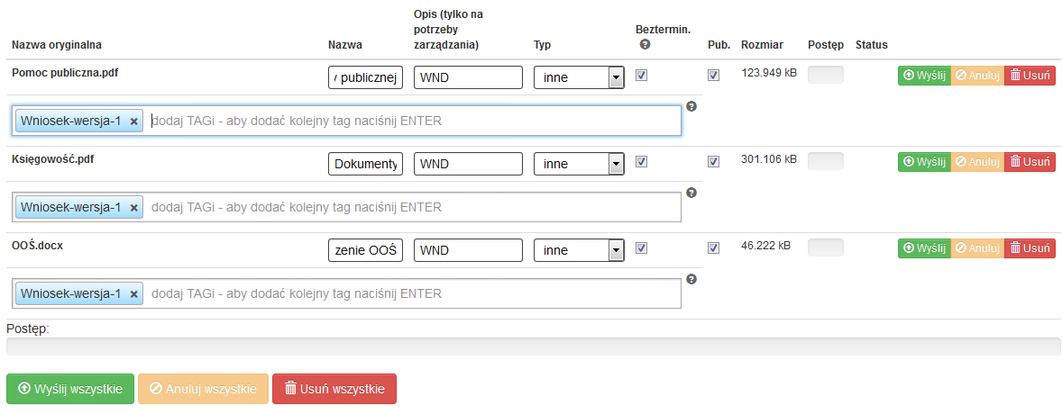
Jeżeli po wybraniu opcji Wyślij/Wyślij wszystkie po prawej stronie okna nie będziemy mieli naszych dokumentów, a na dole otrzymamy komunikat możemy wybrać ikonę powrotu do Repozytorium dokumentów .
Na liście pojawią nam się pliki, które przed chwilą dodawaliśmy do LSI 2014-2020:
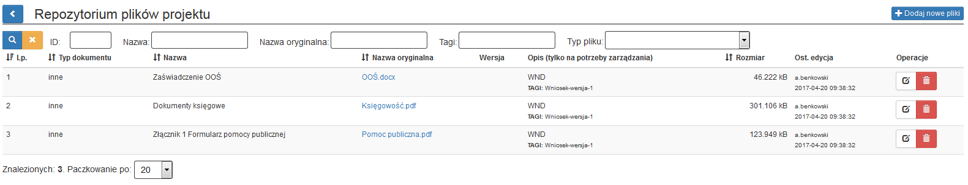
Tak dodane pliki mogą już być dodawane do Wniosku o dofinansowanie (lub innych formularzy w jakich możliwe jest dodawanie załączników).
Jeżeli jednak musimy dodać daty obowiązywania dokumentu to klikamy na ikonę i po odznaczeniu opcji bezterminowo wprowadzamy daty:
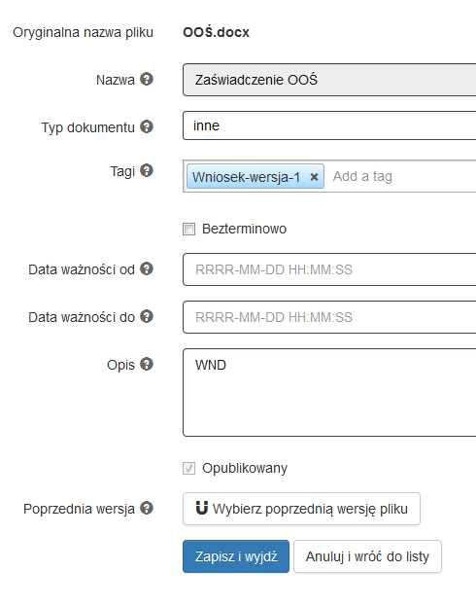 Opcja Zapisz i wyjdź zatwierdza wprowadzone zmiany.
Aby dodać załączniki do Wniosku o dofinansowanie wracamy na listę projektów i wybieramy opcję Edytuj . Przechodzimy na część dotyczącą Załączników 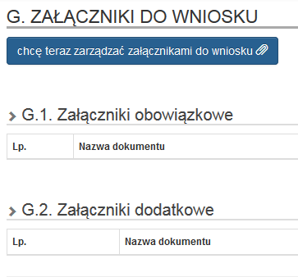 i wybieramy przycisk chcę teraz zrządzć załącznikami do wniosku. Pojawi nam się okno z wszystkimi plikami dodawanymi wcześniej do Repozytorium dokumentów:
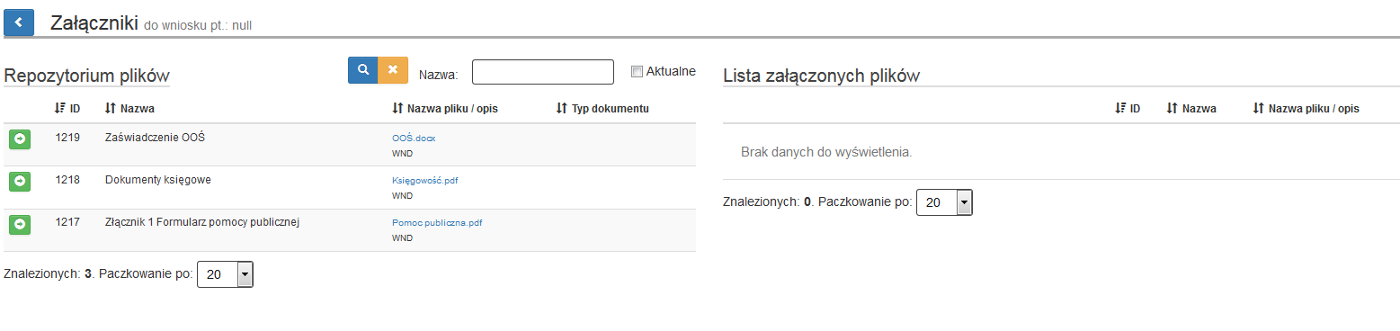
Okno to podzielone jest na dwie części:
- lewa strona to pliki z Repozytorium dokumentów
- prawa strona to pliki dołączone do wniosku o dofinansowanie
Aby dodać złączniki do wniosku o dofinansowanie musimy z lewej strony przesunąć pliki na prawą stronę za pomocą .
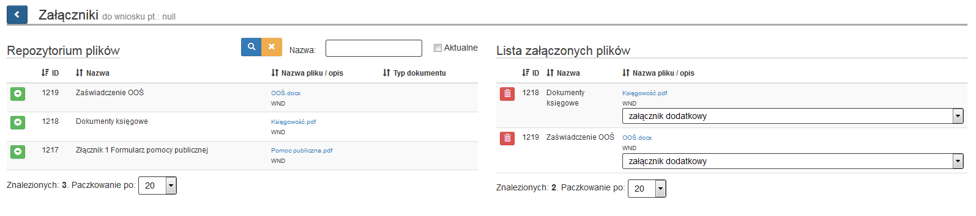
Nie ma możliwości aby ten sam załącznik dodać więcej niż raz. Pojawia się wtedy komunikat .
Ostatnim krokiem jaki musimy wykonać to wybrać na prawej stronie okna z listy rozwijanej rodzaj załącznika. Należy pamiętać, że każda pozycja z listy załączników obowiązkowych musi zostać wybrana.
Po wykonaniu ww. czynności wracamy do wniosku o dofinansowanie i w części dotyczącej załączników widzimy, że dodane przez nas pliki zostały dołączone do WND.
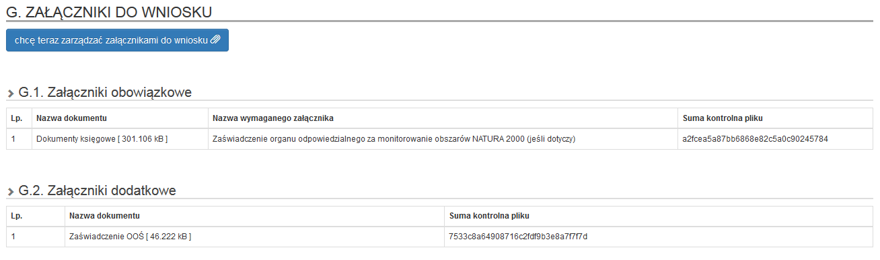
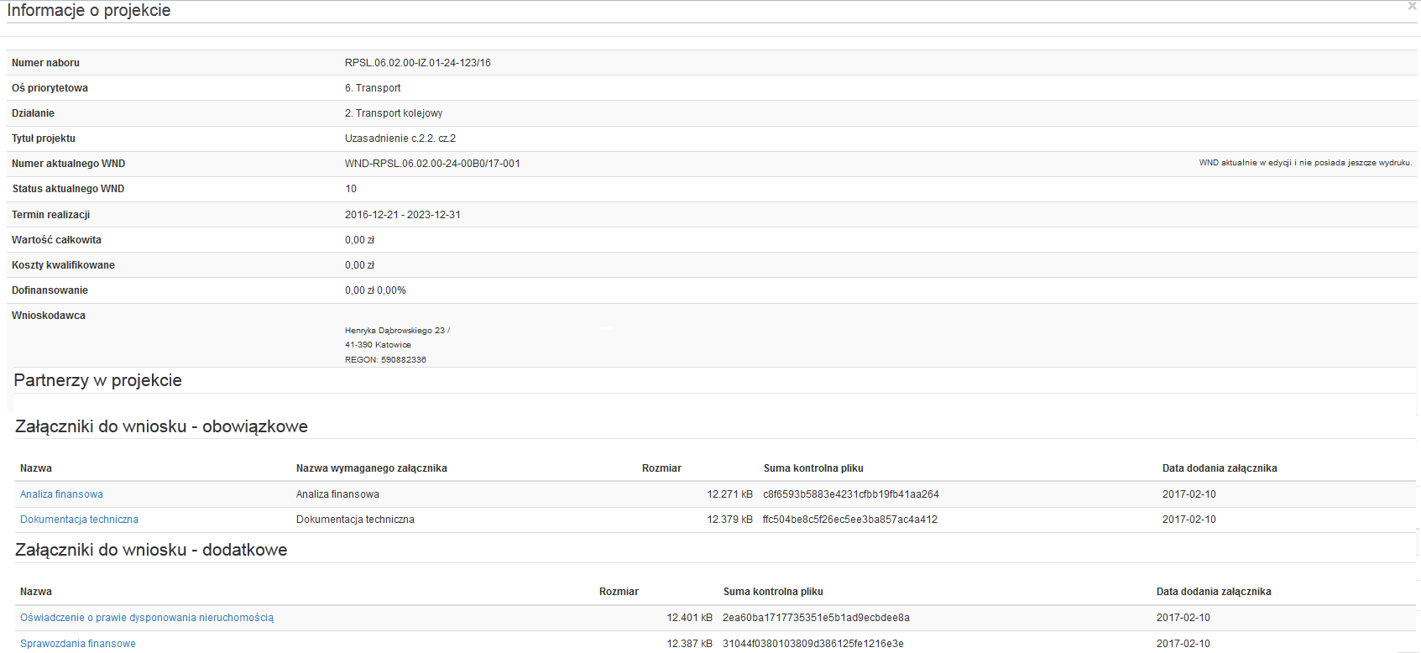
Ostateczną weryfikację poprawności dołączonych do wniosków o dofinansowanie załączników należy dokonać poprzez kliknięcie w ikonę „i” informacje o projekcie. W wyświetlonym oknie znajduje się lista załączników wraz z linkami. W związku z powyższym Wnioskodawca może sobie podejrzeć każdy załącznik i określić jego poprawność.
Wszystkie pliki, które zostały dołączone do złożonego, a następnie przyjętego wniosku o dofinansowanie nie mogą być usuwane z Repozytorium dokumentów.

10.b Zmiana załączników we wniosku o dofinansowanie.
Dodawanie plików/dokumentów do Repozytorium dokumentów opisane jest powyżej w części dotyczącej dodawania załączników.
Po dodaniu nowych dokumentów do repozytorium mamy możliwość wskazania ich poprzedniej wersji. Aby to zrobić klikamy w Repozytorium dokumentów na ikonę , a następnie na dole strony wybieramy 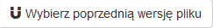. W otwartym oknie wskazujemy poprzednią wersję dokumentu poprzez kliknięcie strzałki z prawej strony pliku: 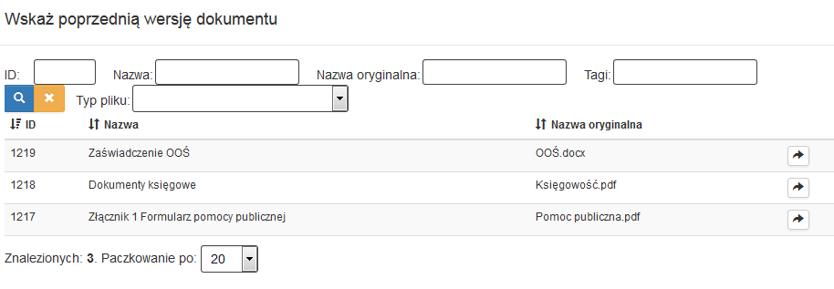
Pojawi nam się komunikat oraz informacja o poprzenich wersjach pliku: 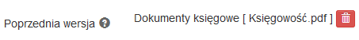.
W przypadku błędnego wybrania/zaznaczenia poprzedniej wersji pliku możemy za pomocą ikony kosz wykasować tą wersję i wybrać ponownie prawidłowy plik.
Po wykonaniu powyższych czynności przyszła kolej na dodanie nowych złączników do wniosku o dofinansowanie lub podmianę nieaktualnych załączników.
Dodanie nowych złączników do wniosku odbywa się identycznie jak w pkt. 1. Zamiana złączników działa na podobnych zasadach. Wchodzimy do edycji wniosku o dofinansowanie do części z załącznikami, klimay na przycisk chcę teraz zrządzć złącznikami 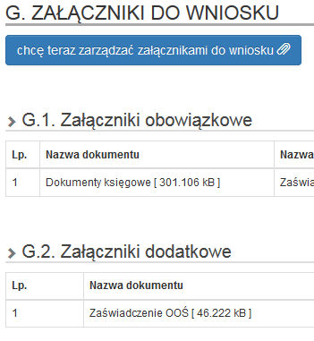
i zamieniam złączniki czyli z prawej strony kasuję z pomocą ikony kosza nieaktualny dokument przyłączony do wniosku o dofinansowanie i zastępuję go aktualnym dokumentem dodanym do repozytorium plików klikając na zieloną strzałkę z lewej strony.
Przed: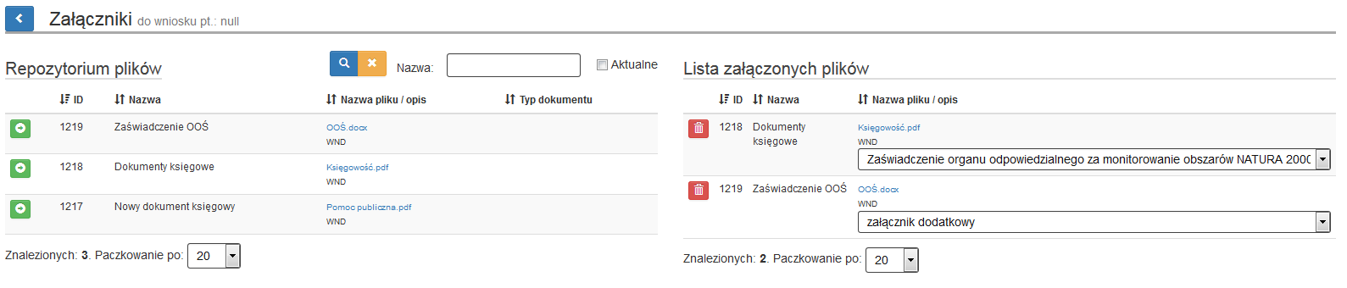
Po:
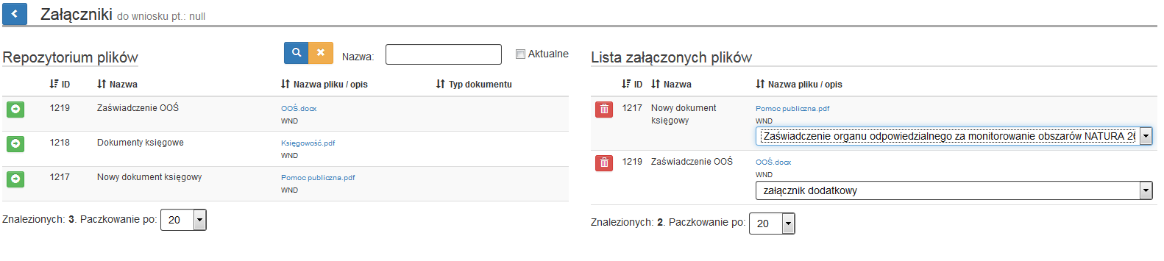
Ostatnim krokiem będzie wybranie rodzaju załącznika z listy rozwijanej.
Kasowanie dokumentów nieaktualnych przypiętych do wniosku o dofinansowanie nie kasuje ich z Repozytorium dokumentów, a jedynie z danej wersji wniosku o dofinansowanie.
Po wykonaniu powyższych czynności we wniosku o dofinansowanie powinniśmy widzieć już tylko aktualną wersję załączników lub nowododane pliki:
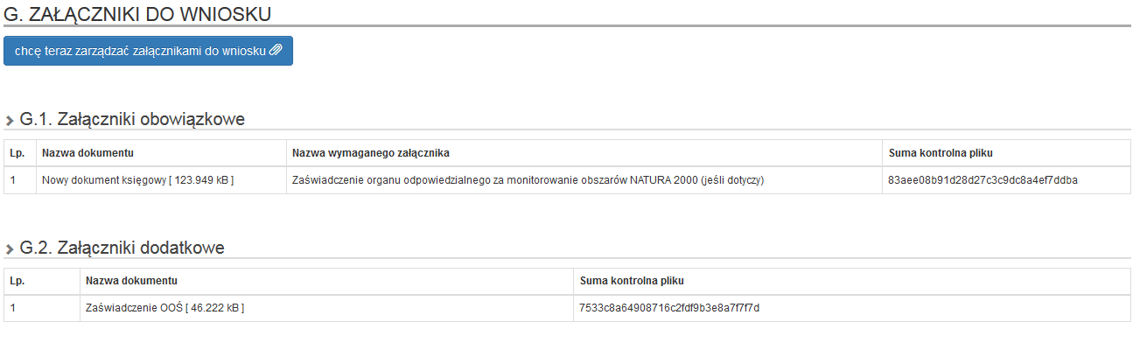

11. Nabory

Po zalogowaniu się do systemu i wybraniu danego profilu w menu Nabory, istnieje możliwość wyświetlenia naborów aktualnie trwających, planowanych i zakończonych.
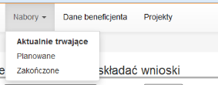
- Nabory aktualnie trwające
Na formularzu zostają wyświetlone wszystkie nabory, w ramach których istnieje możliwość przygotowania wniosków o dofinansowanie. Dostępny jest filtr umożliwiający wyświetlenie naborów spełniających dane kryterium.
Ikona Pokaż szczegóły umożliwia wyświetlenie szczegółowych informacji dla danego naboru.
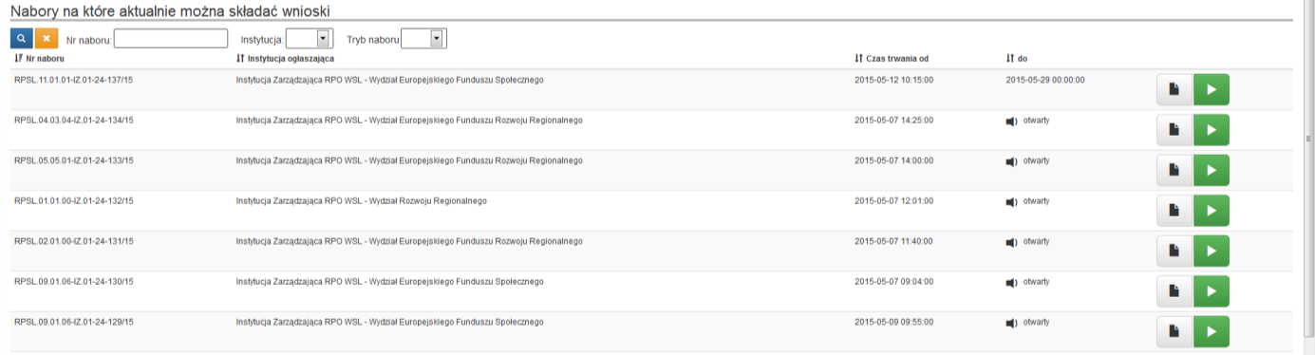
Ikona Rozpocznij nowy projekt tworząc nowy wniosek  umożliwia rozpoczęcie wypełniania nowego wniosku w ramach danego naboru.
- Nabory planowane
W ramach naborów planowanych wyświetlone są wszystkie nabory, które zostały ogłoszone, lecz nie zostały jeszcze rozpoczęte. Możliwość złożenia wniosku będzie możliwa z chwilą rozpoczęcia danego naboru tylko i wyłącznie przez właściciela profilu.
- Nabory zakończone
Wyświetlone są wszystkie nabory, dla których termin składania wniosków już minął.

Projekty
Wszystkie wnioski, których wypełnianie zostało rozpoczęte w ramach poszczególnych naborów dostępne są w menu Projekty.

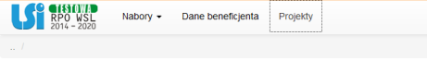
Istnieje możliwość wyszukania projektu, wpisując jego tytuł lub fragment tytułu w polu Tytuł projektu.

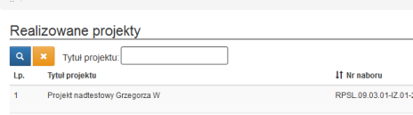
Na karcie Realizowane projekty istnieje możliwość przejścia do:

- Edycji danego wniosku (funkcjonalność zależna od poszczególnych statusów wniosków o dofinansowanie)
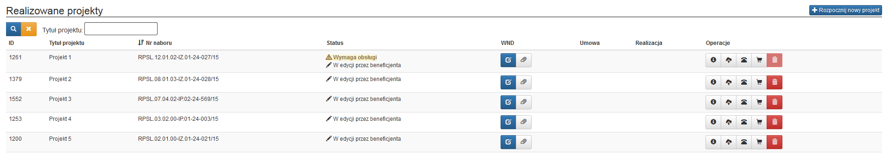
- Zarządzania załącznikami

- Wyświetlenia kluczowych informacji o projekcie
- Zarządzania repozytorium dokumentów
- Zarządzania danymi kontaktowymi w ramach projektu

- Zarządzania rejestrem postępowań / zamówień do projektu

- Usunięcia wniosku

12. Dane kontaktowe/dane pracowników zaangażowanych w projekt

W celu uzupełnienia/edycji danych kontaktowych, danych pracowników zaangażowanych w projekt należy kliknąć w ikonę Kontakty w ramach projektu
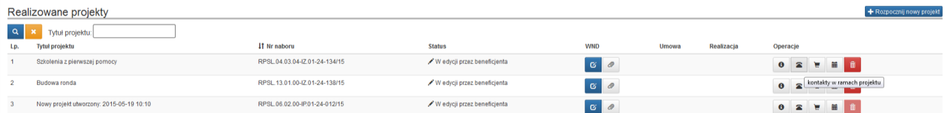
W celu dodania nowego adresu do korespondencji należy kliknąć w ikonę Dodaj adres 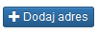
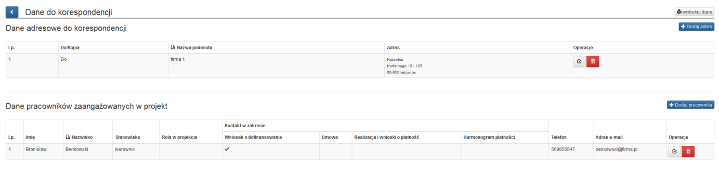

Następnie wypełnić pola formularza:
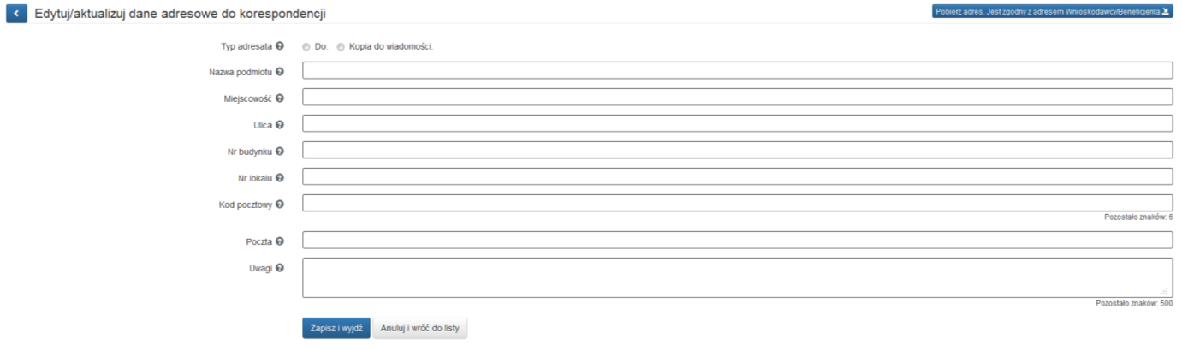
W celu edycji danych adresowych należy przy wcześniej wprowadzonym adresie kliknąć na ikonę Zarządzaj uprawnieniami 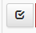
Uzupełnienie danych pracowników zaangażowanych w projekt możliwe jest poprzez kliknięcie ikony Dodaj pracownika
Kolejnym etapem jest wypełnienie formularza.
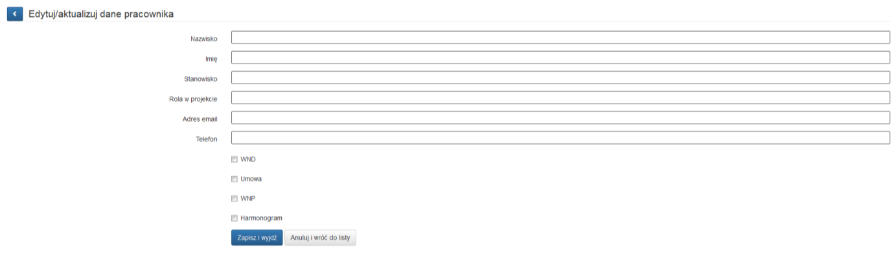
W celu edycji danych pracownika konieczne jest kliknięcie w ikonę Edytuj 

13. Wypełnienie i złożenie wniosku o dofinansowanie (w tym wygenerowanie PDF).

Wniosek należy wypełnić zgodnie z instrukcją wypełniania wniosku o dofinansowanie. Dokument ten stanowi załącznik do regulaminu danego naboru wniosków udostępnianego wraz z ogłoszeniem o naborze na stronie internetowej IOK - zgodnie z opublikowanym harmonogramem konkursów w ramach RPO WSL 2014-2020. Instrukcja zawiera objaśnienia, w jaki sposób wypełnić poszczególne pola wniosku.
W celu rozpoczęcia wypełniania nowego wniosku o dofinansowanie, konieczne jest uruchomienie poprzez zakładkę Nabory --> Aktualnie trwające --> Rozpocznij nowy projekt tworząc wniosek , formularza do wypełniania wniosku.
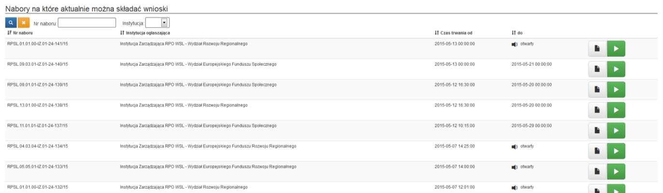
W przypadku wniosków utworzonych wcześniej w celu ich edycji należy poprzez zakładkę Projekty odnaleźć na karcie Realizowane projekty właściwy wniosek oraz kliknąć na ikonę Edytuj przy danym wniosku.
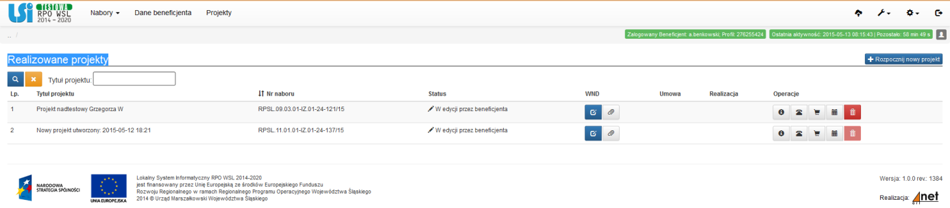
Po lewej stronie formularza dostępne jest menu umożliwiające nawigację po poszczególnych częściach wniosku.
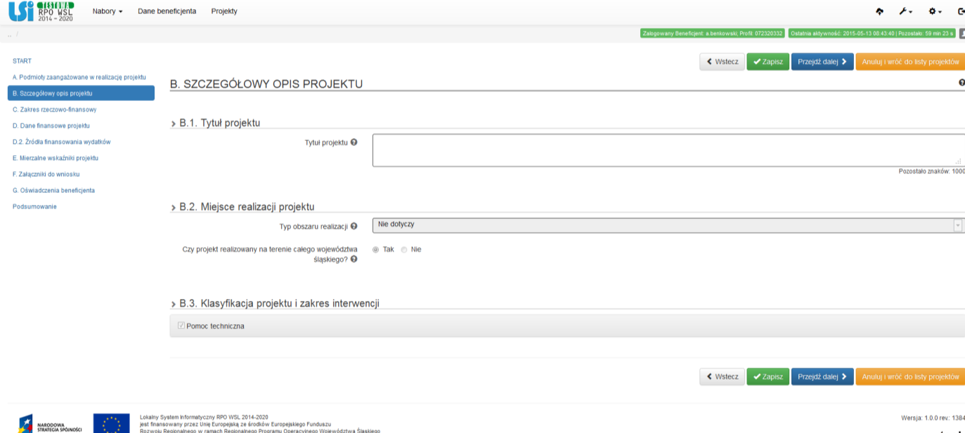

Po wypełnieniu pól danej części formularza, przy wykorzystaniu ikon nawigacyjnych istnieje możliwość:
- 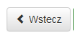 - przejścia do poprzedniej karty formularza
- 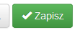 - zapisu wprowadzonych danych
- 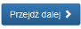 - przejścia do kolejnej karty formularza
- 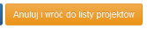- anulowania wprowadzonych danych i powrót do listy projektów

Ostatnią częścią formularza wniosku jest podsumowanie wniosku, które służy do weryfikacji prawidłowości wypełnienia wniosku (w podstawowym) oraz umożliwia zapisanie ostatecznej wersji wniosku (poprzez użycie przycisku „Złóż wniosek”), którą następnie należy złożyć za pośrednictwem platformy elektronicznej SEKAP lub e-PuaP. Ponadto można z tego poziomu wygenerować roboczą wersję wniosku w formie pliku PDF (poprzez użycie przycisku „Podgląd PDF”).

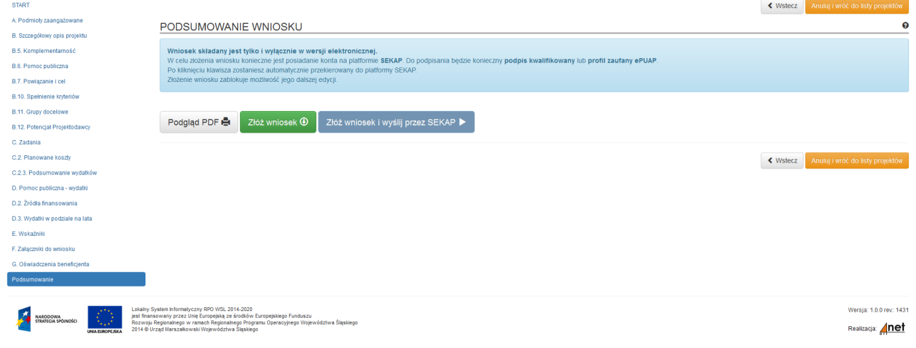
Po zapisaniu ostatecznej wersji wniosku, w celu jego złożenia za pośrednictwem platformy elektronicznej SEKAP lub e-PuaP, należy otworzyć listę projektów.

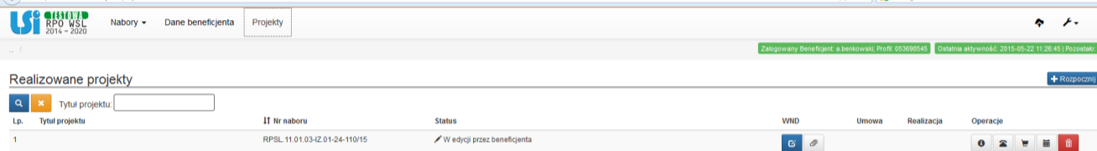
Z listy projektów wybiera się wniosek ostatecznie zapisany, oznaczony jako „Gotowy do złożenia elektronicznie”.
Istnieją dwie metody przesyłania pliku PDF:
- Wniosek można złożyć bezpośrednio przy wykorzystaniu platformy elektronicznej SEKAP (poprzez użycie przycisku „SEKAP”). Użycie tego przycisku spowoduje automatyczne wygenerowanie formularza platformy SEKAP z załączonym już plikiem PDF wniosku o dofinansowenie. Po zalogowaniu się na platformie SEKAP wypełniony formularz będzie widoczny w zakładce „Robocze”. Tak przygotowany formularz jest nieedytowalny. Należy go podpisać elektronicznie i przesłać do IOK.
- Z poziomu „Realizowanych projektów” można wygenerować wniosek w formie pliku PDF (poprzez użycie przycisku „Pobierz PDF”), w celu jego złożenia za pośrednictwem platformy elektronicznej SEKAP lub e-PuaP.
UWAGA !
Nie należy wniosku zapisywać z poziomu przeglądarki Adobe Reader, gdyż wygenerowany wniosek w systemie nie może być edytowany. W celu prawidłowego pobrania pliku pdf należy prawym przyciskiem myszy kliknąć na ikonie „pobierz pdf” a następnie „zapisz element docelowy jako / zapisz link jako” (w zależności od przeglądarki internetowej).

Ponadto istnieje możliwość wycofania złożonego wniosku, do momentu jego odebrania przez Instytucję Organizującą Konkurs, klikając na ikonę Wycofaj.

Uwaga! Wniosek musi zostać przesłany jako oryginalny plik pobrany z systemu LSI, nie należy zapisywać wniosku za pośrednictwem programów do odczytu plików PDF. Zapisanie pliku w programie do odczytu plików PDF może spowodować modyfikację sumy kontrolnej pliku, co spowoduje negatywną weryfikację autentyczności wniosku.
Wnioski o dofinansowanie w ramach Regionalnego Programu Operacyjnego Województwa Śląskiego na lata 2014-2020 mogą być składane wyłącznie w formie dokumentu elektronicznego za pośrednictwem SEKAP lub ePUAP. Wniosek należy podpisać za pomocą bezpiecznego podpisu elektronicznego weryfikowanego kwalifikowanym certyfikatem, certyfikatu CC SEKAP, lub profilu zaufanego ePUAP.

Szczegółowy opis sposobu składania wniosków o dofinansowanie został opisany w „Instrukcja składania wniosków, korespondencji i protestów w ramach naborów dotyczących projektów finansowanych ze środków Regionalnego Programu Operacyjnego Województwa Śląskiego 2014-2020.

